Chuyên đề 9:
TOÁN QUỸ TÍCH
A. Kiến thức cần nhớ
1. Định nghĩa
Quỹ tích của những điểm có tính chất T nào đó là tập hợp tất cả những điểm có tính chất T đó.
2. Các quỹ tích cơ bản
- Quỹ tích các điểm cách đều hai đầu của một đoạn thẳng cố định là đường trung trực của đoạn thẳng đó. (1).
- Quỹ tích các điểm nằm bên trong một góc và cách đều hai cạnh của góc là tia phân giác của góc đó. (2).
- Quỹ tích các điểm cách một đường thẳng cố định một khoảng bằng h không đổi là hai đường thẳng song song với đường thẳng đó và cách đường thẳng đó một khoảng bằng h. (3)
- Quỹ tích những điểm cách một điểm O cố định một khoảng R không đổi là đường tròn tâm O, bán kính R. (4).
3. Cách giải bài toán tìm quỹ tích các điểm có chung tính chất T nào đó
a) Phần thuận: Chứng minh rằng nếu điểm M có tính chất T thì điểm M thuộc một hình H nào đó.
b) Phần đảo: Chứng minh rằng nếu điểm M thuộc hình H thì điểm M có tính chất T.
c) Kết luận: Quỹ tích của điểm M là hình H.
4. Một số lưu ý khi giải bài toán tìm quỹ tích.
a) Tìm hiểu đề bài
Cần xét xem:
- Yếu tố nào cố định ( vì trong các quỹ tích cơ bản đều có nói đến yếu tố cố định như điểm, đoạn thẳng, góc,….).
- Yếu tố nào không đổi ( thường là khoảng cách không đổi, góc có số đo không đổi,…);
- Quan hệ nào không đổi ( ví dụ điểm cách đều hai đầu đoạn thẳng, cách đều hai cạnh của một góc,…);
- Yếu tố nào chuyển động ( điểm nào có vị trí thay đổi, liên quan đến điểm phải tìm quỹ tích như thế nào?).
b) Dự đoán quỹ tích.
Vẽ nháp vài vị trí của điểm cần tìm quỹ tích ( thường là vẽ ba vị trí).
- Nếu ba điểm này thẳng hàng thì ta dự đoán quỹ tích là đường thẳng ( đường thẳng song song, đường trung trực, tia phân giác,…).
- Nếu ba điểm không thẳng hàng thì quỹ tích có thể là đường tròn.
c) Giới hạn quỹ tích
Có nhiều bài toán quỹ tích cần tìm chỉ là một phần của hình H, phần còn lại không thỏa mãn điều kiện của bài toán, ta phải loại trừ phần này. Làm như vậy gọi là tìm giới hạn của quỹ tích.
Việc tìm giới hạn của quỹ tích thường làm sau phần thuận, trước phần đảo.

B. Một số ví dụ
Ví dụ 1: Cho tam giác ABC và D là một điểm di động trên cạnh BC. Vẽ DE//AB, DF//AC . Gọi M là trung điểm của EF. Tìm quỹ tích của điểm M.
Giải (h.9.1)
a) Phần thuận
Tứ giác AEDF có DE//AF, DF//AE nên là hình bình hành.
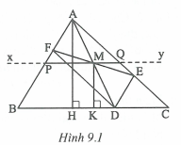
Suy ra AD và EF cắt nhau tại trung điểm của mỗi đường. Vậy trung điểm M của EF cũng là trung điểm của AD.
Vẽ .
Do AH cố định nên AH có độ dài không đổi.
Xét có MK là đường trung bình, ( không đổi). Điểm M cách đường thẳng BC cố định một khoảng không đổi nên điểm M nằm trên đường thẳng và cách BC một khoảng . (xy nằm trên nửa mặt phẳng bờ BC có chứa A).
Giới hạn: Khi điểm D di động tới điểm B thì điểm M di động tới trung điểm P của AB. Khi điểm D di động tới điểm C thì điểm M di động tới trung điểm Q của AC. Vậy M chỉ nằm trên đường trung bình PQ của tam giác ABC.
b) Phần đảo
Lấy điểm M bất kì trên đoạn thẳng PQ. Vẽ tia AM cắt BC tại D. Vẽ DE // AB, DF // AC . Ta phải chứng minh M là trung điểm của EF.
Thật vậy, xét tam giác ABC có PQ // BC và PA = PB nên MA = MD.
Tứ giác AEDF là hình bình hành nên hai đường chéo cắt nhau tại trung điểm của mỗi đường. Do M là trung điểm của AD nên M là trung điểm của EF.
c) Kết luận
Vậy quỹ tích của điểm M là đường trung bình PQ của tam giác ABC.
Nhận xét: Điểm M là trung điểm của EF. Đây là tính chất ban đầu của điểm M, chưa phải tính chất cơ bản theo các quỹ tích (1), (2), (3), (4). Dó đó chưa thể vận dụng để trả lời điểm M nằm trên hình nào.
Ta đã giải quyết vấn đề này bằng cách biến đổi tính chất ban đầu của điểm M lần lượt như sau:
M là trung điểm của EF ( tính chất ban đầu)
M là trung điểm của AD ( tính chất T’)
M cách đường thẳng BC cố định một khoảng không đổi bằng ( đây mới là tính chất cơ bản của điểm M)
M nằm trên đường thẳng xy // BC và cách BC một khoảng .
Như vậy ta phải chuyển tính chất ban đầu của điểm M qua các tính chất trung gian đến tính chất cơ bản của điểm M rồi theo các quỹ tích cơ bản trả lời điểm M nằm trên hình nào.
Ví dụ 2: Cho góc vuông xOy, điểm A cố định trên tia Ox, điểm B di động trên tia Oy. Vẽ hình chữ nhật AOBC. Gọi M là giao điểm của hai đường chéo AB và OC. Tìm quỹ tích điểm M.
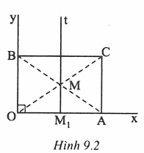
Giải (h.9.2)
a) Phần thuận
M là giao điểm hai đường chéo của hình chữ nhật nên MO = MA.
Điểm M cách đều hai đầu của đoạn thẳng OA cố định nên M nằm trên đường trung trực của OA.
Giới hạn: Khi điểm B tiến dần tới điểm O thì điểm C tiến dần đến điểm A. Khi đó điểm M tiến dần đến là trung điểm của OA. Khi điểm B ra xa vô tận thì điểm M cũng ra xa vô tận. Vậy M nằm trên tia thuộc đường trung trực của OA, tia này nằm trong góc xOy, trừ điểm .
b) Phần đảo
Lấy điểm M bất kì trên tia . Vẽ tia AM cắt tia Oy tại B. Vẽ hình chữ nhật AOBC. Ta phải chứng minh M là giao điểm của hai đường chéo.
Thật vậy, xét có ( vì cùng vuông góc với OA).
Mặt khác, nên MA= MB. Vậy M là trung điểm của AB
M cũng là trung điểm của OC ( vì AOBC là hình chữ nhật).
c) Kết luận
Vậy quỹ tích của điểm M là tia thuộc đường trung trực của OA, tia này nằm trong góc xOy, trừ điểm .
Ví dụ 3. Cho góc vuông xOy. Điểm A cố định trên tia Ox sao cho OA = 2cm. Điểm B di động trên tia Oy. Vẽ tam giác ABM vuông cân tại M trong đó M và O thuộc hai nửa mặt phẳng đối nhau bờ AB. Tìm quỹ tích của điểm M.
Giải (h.9.3)
a) Phần thuận
Vẽ ta được .
Mặt khác, nên (hai góc có cạnh tương ứng vuông góc cùng nhọn).
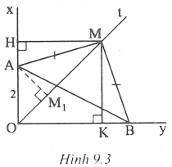
( cạnh huyền, góc nhọn).
Suy ra .
Điểm M nằm trong góc xOy và cách đều hai cạnh của góc đó nên điểm M nằm trên tia phân giác Ot của góc xOy.
Giới hạn: Khi điểm B trùng với điểm O thì điểm M trùng với điểm ( nằm trên tia Ot và cm). Khi điểm B ra xa vô cùng thì điểm M ra xa vô cùng. Vậy M nằm trên tia .
b) Phần đảo
Lấy điểm M bất kì trên tia . Từ M vẽ một đường thẳng vuông góc với MA cắt tia Oy tại B. Ta phải chứng minh vuông cân tại M.
Thật vậy, vẽ ta có và
(hai góc có cạnh tương ứng vuông góc cùng nhọn).
Do đó (g.c.g) .
vuông tại M có nên là tam giác vuông cân.
c) Kết luận
Vậy quỹ tích của điểm M là tia nằm trên tia phân giác của góc xOy.
Ví dụ 4. Cho hình bình hành ABCD, cạnh AB cố định, BC = 2cm. Tìm quỹ tích giao điểm O của hai đường chéo.
Giải (h.9.4)
a) Phần thuận
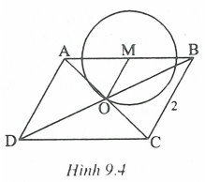
Gọi M là trung điểm của AB.
Do AB cố định nên M là điểm cố định.
O là giao điểm hai đường chéo của hình bình hành
.
Vậy OM là đường trung bình của
Điểm O cách điểm M cố định một khoảng 1 cm nên điểm O nằm trên đường tròn tâm M, bánh kính 1 cm.
Giới hạn: Vì ba điểm O, A, B không thẳng hàng nên điểm O nằm trên đường tròn tâm M, bán kính 1cm trừ giao điểm của đường tròn này với đường thẳng AB.
b) Phần đảo
Lấy điểm O bất kì trên đường tròn tâm M, bán kính 1cm thì OM = 1cm. Vẽ điểm C đối xứng với A qua O, xẽ điểm D đối xứng với B qua O. Ta phải chứng minh tứ giác ABCD là hình bình hành và BC = 2cm.
Thật vậy, tứ giác ABCD có hai đường chéo cắt nhau tại trung điểm của mỗi đường nên là hình bình hành.
OM là đường trung bình của tam giác ABC nên
c) Kết luận
Quỹ tích của điểm O là đường tròn tâm M bán kính 1cm trừ giao điểm của đường tròn này với đường thẳng AB.

C. Bài tập vận dụng
Đường thẳng song song
9.1. Cho hai đường thẳng a và b song song với nhau và cách nhau 2cm. Tìm quỹ tích những điểm M có tổng khoảng cách đến a và b là 4cm.
9.2. Cho góc vuông xOy và một điểm A cố định trên tia Ox sao cho OA = a. Điểm B di động trên tia Oy. Vẽ vào trong góc vuông này tam giác ABC vuông cân tại A. Tìm quỹ tích của điểm C.
9.3. Cho đoạn thẳng AB và một điểm C nằm giữa A và B. Trên cùng một nửa mặt phẳng bờ AB vẽ các tam giác DAC và EBC vuông cân tại D và E. Gọi M là trung điểm của DE. Tìm quỹ tích của điểm M khi điểm C di động giữa A và B.
9.4. Cho đoạn thẳng AB và một điểm C nằm giữa A và B. Vẽ các tam giác đều DAC và EBC trên cùng một nửa mặt phẳng bờ AB. Gọi M là trung điểm của DE. Tìm quỹ tích của điểm M khi điểm C di động giữa A và B.
9.5. Cho tam giác ABC cân tại A. Một điểm D di động trên đáy BC. Đường thẳng vuông góc với BC vẽ từ D cắt các đường thẳng AB và AC lần lượt tại E và F. Gọi M là trung điểm của EF. Tìm quỹ tích của điểm M.
Đường trung trực và đường thẳng vuông góc
9.6. Cho góc vuông xOy và một điểm A ở trong góc đó. Một góc vuông đỉnh A quay quanh A, một cạnh cắt Ox tại B, cạnh kia cắt Oy tại C. Gọi M là trung điểm của BC. Tìm quỹ tích của điểm M.
9.7. Cho hình chữ nhật ABCD. Gọi M là một điểm ở trong hình chữ nhật hoặc trên các cạnh của nó
1) Chứng minh rằng ;
2) Tìm quỹ tích của điểm M nếu .
9.8. Cho tam giác đều ABC. Trên nửa mặt phẳng bờ BC có chứa A vẽ tia và trên đó lấy một điểm D. Vẽ tam giác đều CDM (M và B thuộc hai nửa mặt phẳng đối nhau bờ CD). Tìm quỹ tích của điểm M khi D di động trên tia Bx.
Tia phân giác
9.9. Cho hình vuông ABCD. Trên tia đối của tia AD lấy điểm E di động. Trên tia đối của tia BS lấy điểm F di động sao cho DE = BF. Vẽ hình bình hành ECFM. Hỏi điểm M di động trên đường nào?
9.10. Cho ta giác ABC vuông tại A. Dọi D và E lần lượt là các điểm di động trên hai cạnh AB và BC sao cho BD = BE. Từ E vẽ một đường thẳng vuông góc với DE cắt AC tại F. Gọi M là trung điểm của DF. Tìm quỹ tích của điểm M.
9.11. Cho góc xOy có số đo bằng . Một hình thoi ABCD có cạnh bằng a, , đỉnh B di động trên tia Ox, đỉnh D di động trên tia Oy, hai điểm A và O thuộc hai nửa mặt phẳng đối nhau bờ BD. Tìm quỹ tích của điểm A.
Đường tròn
9.12. Cho hình vuông ABCD cạnh 4cm. Tia Dx nằm giữa hai tia DA và DC. Vẽ tia phân giác của góc ADx cắt AB tại E, tia phân giác của góc CDx cắt BC tại F. Tia Dx cắt EF tại M. Hỏi khi tia Dx quay quanh D từ vị trí DA đến vị trí DC thì điểm M di động trên đường nào?
9.13. Cho góc vuông xOy. Một đoạn thẳng AB = 2a không đổi, có và . Tìm quỹ tích trung điểm M của AB.
9.14. Cho hình bình hành ABCD cạnh CD cố định, AC = 2cm. Tìm quỹ tích của đỉnh B.

Hướng dẫn giải
9.1 (h.9.5)
Xét trường hợp điểm M nằm trên nửa mặt phẳng bờ a không chứa b.
a) Phần thuận
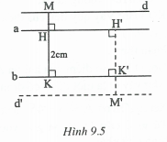
Vẽ , đường thẳng MH cắt b tại K.
Ta có: .
Suy ra: .
Điểm M nằm trên nửa mặt phẳng bờ a không chứa b và cách a là 1cm nên điểm M nằm trên đường thẳng d song song với a và cách a là 1cm.
b) Phần đảo
Lấy điểm M bất kì trên đường thẳng d. Vẽ cắt đường thẳng d tại K.
Ta có: . Do đó .
c) Kết luận
Vậy quỹ tích của điểm M là đường thẳng d // a và cách a là 1cm ( d nằm trên nửa mặt phẳng bờ a không chứa b).
Xét trường hợp điểm M nằm trên nửa mặt phẳng bờ b không chứa a.
Cũng chứng minh tương tự như trên, ta được quỹ tích của điểm M là đường thẳng // b và cách b là 1cm (nằm trên nửa mặt phẳng bờ b không chứa a).
Kết hợp cả 2 trường hợp trên ta được: Quỹ tích của điểm M là hai đường thẳng d và nằm ngoài phần mặt phẳng giới hạn bởi a và b sao cho d// a và cách a là 1cm; // b và cách b là 1cm.
9.2 (h.9.6)
a) Phần thuận
Vẽ ta được (cùng phụ với ).
( cạnh huyền, góc nhọn ) .
Điểm C cách đường thẳng Ox một khoảng bằng a nên C nằm trên đường thẳng và cách Ox một khoảng a cho trước.
Giới hạn: Nếu B trùng với O thì C trùng với ( và ). Nếu B ra xa vô cùng thì điểm C cũng ra xa vô cùng. Vậy điểm C nằm trên tia của đường thẳng d.
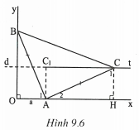
b) Phần đảo
Lấy điểm C bất kì trên tai . Vẽ đoạn thẳng AC.
Từ A vẽ . Ta phải chứng minh tam giác ABC vuông cân tại A.
Thật vậy, vẽ .
và có : (cùng phụ với ).
Dó đó (g.c.g) .
Vậy vuông tại A.
c) Kết luận: Vậy quỹ tích của điểm C là tia và cách Ox một khoảng bằng a.
9.3. (h.9.7)
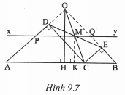
a) Phần thuận
Gọi O là giao điểm của hai tia AD và BE.
Như vậy O là một điểm cố định.
Xét có nên .
Tứ giác OECD có ba góc vuông nên là hình chữ nhật.
Hai đường chéo DE và OC cắt nhau tại trung điểm của mỗi đường nên trung điểm M của DE cũng là trung điểm của OC.
Vẽ thì MK là đường trung bình của , suy ra .
Điểm M cách đường thẳng AB cho trước một khoảng là nên điểm M nằm trên đường thẳng và cách AB là .
Giới hạn: Khi điểm C di động dần tới A thì điểm M dần tới trung điểm P của OA. Khi điểm C di động dần tới B thì điểm M dần tới trung điểm Q của OB. Vậy điểm M chỉ di động trên đường trung bình PQ của (trừ hai điểm P và Q).
b) Phần đảo
Lấy điểm M bất kì trên đoạn thẳng PQ (M không trùng với P, Q). Vẽ tia OM cắt AB tại C. Vẽ . Ta phải chứng minh các vuông cân và M là trung điểm của DE.
Thật vậy, xét có nên .
Xét vuông tại D có nên là tam giác vuông cân tại D.
Tương tự, vuông cân tại E.
Tứ giác OECD có ba góc vuông nên là hình chữ nhật. Do đó hai đường chéo cắt nhau tại trung điểm của mỗi đường.
Mặt khác, M là trung điểm của OC nên M cũng là trung điểm của DE.
c) Kết luận
Vậy quỹ tích của điểm M là đường trung bình PQ của tam giác OAB trừ hai điểm P và Q.
9.4 (h.9.8)
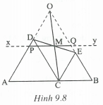
Gọi O là giao điểm của hai tia AD và BE.
Như vậy O là điểm cố định.
Giải tương tự như bài 9.3, ta được quỹ tích của điểm M là đường trung bình PQ của trừ hai điểm P và Q.
9.5. (h.9.9)
a) Phần thuận
Vẽ thì và (tính chất của tam giác cân).
Ta có: (cặp góc so le trong); (cặp góc đồng vị).
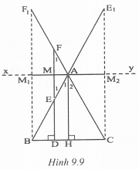
Vì nên . Suy ra cân.
Ta có: .
Tứ giác AHDM có ba góc vuông nên là hình chữ nhật (không đổi).
Điểm M cách đường thẳng BC cho trước một khoảng bẳng AH nên điểm M nằm trên đường thẳng xy // BC và cách BC một khoảng bằng AH.
Giới hạn: Khi điểm D trùng với B thì E trùng với B và điểm F trùng với ( nằm trên tia CA và ). Khi đó điểm M trùng với ( là giao điểm của xy với B). Tương tự, khi điểm D trùng với C thì điểm M trùng với . Vậy M chỉ nằm trên đoạn thẳng của đường thẳng xy.
b) Phần đảo
Lấy điểm M bất kì trên đoạn thẳng . Qua M vẽ một đường thẳng vuông góc với BC cắt BC, AB, AC lần lượt tại D, E, F. Ta phải chứng minh M là trung điểm của EF.
Thật vậy, tứ giác AHDM có hai cặp cạnh đối song song nên là hình bình hành. Hình bình hành này có nên là hình chữ nhật, suy ra .
Ta có: mà nên . Do đó cân.
Vì AM là đường cao nên cũng là đường trung tuyến .
c) Kết luận
Vậy quỹ tích của điểm M là đoạn thẳng của đường thẳng xy // BC và cách BC một khoảng AH.
9.6. (h.9.10)
a) Phần thuận
Vẽ các đoạn thẳng MO, MA ta được:
.
Điểm M cách đều hai đầu của đoạn thẳng OA cố định nên điểm M nằm trên đường trung trực của OA.
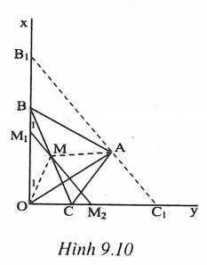
Giới hạn: Khi điểm C di động tới điểm O thì điểm B di động tới (), khi đó điểm M di động tới là trung điểm của .
Khi B di động dần tới O thì điểm C di động tới (), khi đó điểm M di động tới là trung điểm của . Vậy điểm M chỉ di động trên đoạn thẳng .
b) Phần đảo
Lấy điểm M bất kì trên đoạn thẳng . Trên tia Ox lấy điểm B () sao cho . Tia BM cắt Oy tại điểm C. Ta phải chứng minh vuông tại A và M là trung điểm của BC.
Thật vậy, ta có: mà (vì M nằm trên đường trung trực của OA) nên . (1)
cân .
Xét vuông tại O có
(vì cùng phụ với ) cân . (2)
Từ (1) và (2) suy ra . Vậy M là trung điểm của BC.
Xét có nên vuông tại A.
c) Kết luận
quỹ tích của điểm M là đoạn thẳng thuộc đường trung trực của OA.
9.7. (h.9.11)
1) Chứng minh . (1)
Qua M vẽ đường thẳng vuông góc với hai cặp cạnh đối của hình chữ nhật rồi dùng định lý Py-ta-go để chứng minh.
2) Tìm quỹ tích của điểm M
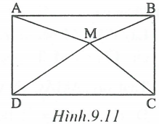
a) Phần thuận
Ta có: (2)
Suy ra
(3)
Từ (1) và (3) ta có:
Suy ra (4) hoặc (5)
Từ (2) và (4) ta có:
Do đó: .
Vậy điểm M nằm trên đường trung trực của AB.
Từ (2) và (5) ta có; .
Do đó:
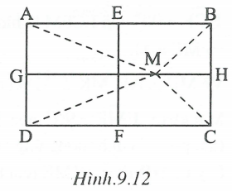
Vậy điểm M nằm trên đường trung trực của AD.
Giới hạn: Vì M nằm trong hình chữ nhật hoặc trên các cạnh của nó nên M nằm trên hai đoạn thẳng EF và GH nối trung điểm hai cặp cạnh đối diện của hình chữ nhật.
b) Phần đảo (h.9.12)
Lấy điểm M bất kì trên đoạn thẳng GH.
Khi đó .
Vậy . Nếu ta cũng có kết quả trên.
c) Kết luận: Quỹ tích của điểm M là hai đoạn thẳng EF và GH nối các trung điểm của hai cặp cạnh đối diện của hình chữ nhật.
9.8. (h.9.13)
a) Phần thuận
và có: ; (vì cùng cộng với ACD cho ); .
Vậy (c.g.c)
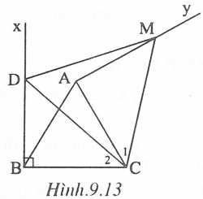
. Suy ra tại A.
Do đó điểm M nằm trên một đường thẳng đi qua A và vuông góc với AC.
Giới hạn: Khi điểm D trùng với B thì điểm M trùng với A. Khi điểm D ra xa vô cùng thì điểm M cũng ra xa vô cùng. Vậy điểm M chỉ nằm trên tia Ay.
b) Phần đảo
Lấy điểm M bất kì trên tia Ay. Vẽ đoạn thẳng MC. Trên tia Bx lấy điểm D sao cho CD = CM.
Ta phải chứng minh đều.
Thật vậy, và có: .
Do đó (cạnh huyền, cạnh góc vuông).
Suy ra .
cân có nên là tam giác đều.
c) Kết luận.
Quỹ tích của điểm M là tia (tia Ay nằm trên nửa mặt phẳng bờ AC không chứa B).
9.9. (h.9.14)
(c.g.c) và .
Ta có: .
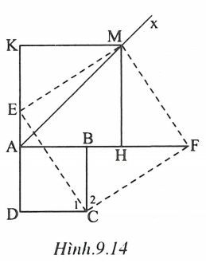
Hình bình hành ECFM có và nên ECFM là hình vuông
.
Vẽ ta được .
Mặt khác, nên (hai góc có cạnh tương ứng vuông góc cùng nhọn).
Suy ra (cạnh huyền, góc nhọn)
.
Điểm M nằm trong góc vuông EAB và cách đều hai cạnh của góc này nên M nằm trên tia phân giác Ax của góc EAB.
Lưu ý: Bài toán không hỏi quỹ tích của điểm M, mà chỉ hỏi điểm M nằm trên đường nào do đó trong lời giải chỉ trình bày nội dung của phần thuận.
9.10 (h.9.15)
Xét vuông tại E có EM là đường trung tuyến nên .
(c.g.c) .
Vậy điểm M nằm trên tia phân giác Bx của góc B.
Giới hạn:
Khi điểm D trùng với A thì điểm M trùng với điểm ( là giao điểm của tia Bx với AC)
Khi điểm D trùng với B thì điểm M trùng với điểm ( là trung điểm của ).
b) Phần đảo
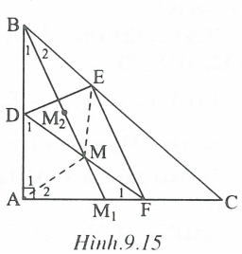
Lấy điểm M bất kì trên đoạn thẳng .
Lấy điểm D trên cạnh AB sao cho MD = MA. (1)
Lấy điểm E trên cạnh BC sao cho BE = BD.
Tia DM cắt cạnh AC tại F.
Ta phải chứng minh M là trung điểm của DF và
Thật vậy, (c.g.c) . (2)
cân .
Ta có: mà nên
(3)
Từ (1), (2), (3) suy ra: .
Vậy M là trung điểm của DF và vuông tại E .
c) Kết luận: Vậy quỹ tích của điểm M là đoạn thẳng của tia phân giác của góc B.
9.11. (h.9.16)
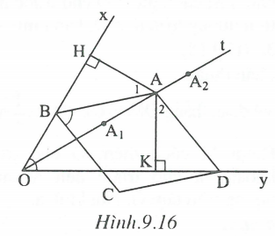
a) Phần thuận
Vẽ . Khi đó
Mặt khác,
Nên .
(cạnh huyền, góc nhọn)
Điểm A nằm trong góc xOy và cách đều hai cạnh của góc xOy nên A nằm trên tia phân giác của góc xOy.
Giới hạn: Khi điểm B trùng với O hoặc khi D trùng với O thì điểm A trùng với ( và cách O một khoảng ). Khi thì , điểm A trùng với ( và cách O một khoảng ).
b) Phần đảo
Lấy điểm A bất kì trên đoạn thẳng . Vẽ thì (tính chất tia phân giác). Trên đoạn thẳng HO lấy điểm B, trên tia Ky lấy điểm D sao cho AD = AB = a. Vẽ hình bình hành ABCD, ta phải chứng minh ABCD là hình thoi cạnh a, .
Thật vậy, hình bình hành ABCD có AB = AD = a nên đó là hình thoi cạnh a.
(cạnh huyền, cạnh góc vuông)
. Do đó .
c) Kết luận
Vậy quỹ tích của điểm A là đoạn thẳng thuộc tia phân giác Ot của góc xOy.
9.12 (h.9.17)
Ta có:
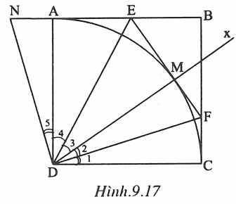
Trên tia đối của tia AB lấy điểm N sao cho .
(c.g.c)
và .
Do đó .
Suy ra .
(c.g.c)
Do đó (c.g.c) .
Điểm M cách điểm D cho trước một khoảng không đổi là 4cm nên điểm M nằm trên đường tròn tâm D, bán kính 4cm.
9.13 (h.9.18)
a) Phần thuận
Vẽ đoạn thẳng OM ta có: (tính chất trung tuyến của tam giác vuông).
Điểm M cách điểm O cho trước một khoảng a cho trước nên M nằm trên đường tròn tâm O, bán kính a.
Giới hạn:
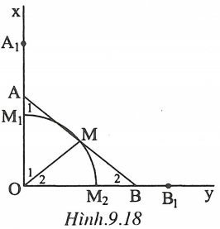
Khi điểm B di động tới O thì A tới điểm và . Khi đó điểm M di động tới là trung điểm của .
Khi điểm A di động tới O thì B tới điểm và . Khi đó điểm M di động tới là trung điểm của .
Vậy M nằm trên cung của đường tròn tâm O, bán kính a.
b) Phần đảo
Lấy điểm M bất kì trên cung .
Trên tia Ox lấy điểm A sao cho MA = MO (1)
Tia AM cắt tia Oy tại B. Ta phải chứng minh M là trung điểm của AB và AB = 2a.
Thật vậy, vì MA = MO nên nên .
Xét vuông tại O có
(cùng phụ với )
Do đó cân . (2)
Từ (1), và (2) suy ra: . Do đó:
c) Kết luận
Quỹ tích của điểm M là cung của đường tròn tâm O, bán kính a
9.14. (h.9.19)
a) Phần thuận
Gọi O là điểm đối xứng với D qua C thì O là một điểm cố định.
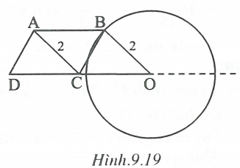
Tứ giác ABOC có AB // OC; AB = OC (vì cùng bằng CD) nên ABOC là hình bình hành .
Điểm B cách điểm O cố định một khoảng 2cm nên điểm B nằm trên đường tròn tâm O bán kính 2cm.
Giới hạn: Vì B, C, D không thẳng hàng nên B nằm trên đường tròn tâm O, bán kính 2 cm trừ giao điểm của đường tròn này với đường thẳng CD.
b) Phần ảo
Lấy điểm B bất kì trên đường tròn tâm O bán kính 2cm (trừ các giao điểm của đường tròn này với đường thẳng CD). Suy ra OB = 2cm. Vẽ hình bình hành ABCD. Ta phải chứng minh hình bình hành có AC = 2cm.
Thật vậy, và và .
Do đó tứ giác ABOC là hình bình hành, suy ra AC = OB = 2cm.
c) Kết luận
Vậy quỹ tích của điểm B là đường tròn tâm O bán kính 2cm.

